附件1

2024年北京街舞（霹雳舞）公开赛
竞赛规程

一、主办单位
北京市社会体育管理中心
北京市体育竞赛管理和国际交流中心
北京市怀柔区体育局
北京北控置业集团有限公司
二、承办单位
北京市健美操体育舞蹈协会
北京北控文化体育有限公司
三、比赛时间
2024年11月23-24日
四、比赛地点
北京雁栖湖国际会展中心
五、参赛单位与人员
各大、中、小学在校学生，各社会团体成员、街舞俱乐部学员，广大街舞爱好者均可参加。
六、竞赛设项
（一）霹雳舞（Breaking）
1.个人项目（1V1）
（1）霹雳舞（Breaking）1V1男子、女子公开组（16以上， 2008年1月1日以前出生。）
（2）霹雳舞（Breaking）1V1 U16组（13-16岁，2008年1月1日至2011年12月31日出生。女子人数少于16人，则不分男女；女子人数大于等于16人，则分为U16男子组、U16女子组）。
（3）霹雳舞（Breaking）1V1 U12组（9-12岁，2012年1月1日至2015年12月31日出生。女子人数少于16人，则不分男女；女子人数大于等于16人，则分为U12男子组、U12女子组）。
（4）霹雳舞（Breaking）1V1 U8组（8岁及以下，2016年1月1日及以后出生。女子人数少于16人，则不分男女；女子人数大于等于16人，则分为U8男子组、U8女子组）。
2.双人项目（2V2）
霹雳舞（Breaking）2V2组，无年龄、性别限制。
3.团队赛（Crew Battle）
霹雳舞团队赛（Crew Battle），无年龄、性别限制，每队5人。
（二）Freestyle
1.个人项目（1V1）
（1）Freestyle 1V1 U16组（13-16岁，2008年1月1日至2011年12月31日出生。女子人数少于16人，则不分男女；女子人数大于等于16人，则分为U16男子组、U16女子组）。
（2）Freestyle 1V1 U12组（9-12岁，2012年1月1日至2015年12月31日出生。女子人数少于16人，则不分男女；女子人数大于等于16人，则分为U12男子组、U12女子组）。
（3）Freestyle 1V1 U8组（8岁及以下，2016年1月1日及以后出生。女子人数少于16人，则不分男女；女子人数大于等于16人，则分为U8男子组、U8女子组）。
2.双人项目（2V2）
Freestyle 2V2组，无年龄、性别限制，2名选手可分别在霹雳舞（Breaking）、Hip-hop、Popping、Locking、Waacking中任选舞种。
3.团队赛（Crew Battle）
Freestyle团队赛（Crew Battle），无年龄、性别限制，每队5人，同一队伍的参赛选手可分别在霹雳舞（Breaking）、Hip-hop、Popping、Locking、Waacking中任选舞种。
（三）齐舞
1.齐舞项目组别：
（1）校园组：幼儿组、小学组、初中组、高中组、大学组
（2）俱乐部组：儿童组4-6岁、青少年7-18岁
（3）外卡组
2.齐舞比赛项目（“✓”指可选报名，“\”指不可选）
组别 |  |  | 齐舞项目
 |  |  | 规定动作 |  | 自编作品
 |  |  | 霹雳舞  规定动作套路 | 规定套路--我的麦克风
 |  |  | 小集体  6-12人 | 大集体  13-24人 | 小集体  6-12人 | 大集体  13-24人
校园组 | 幼儿 |  | ✓ | ✓ | ✓ | ✓
校园组 | 小学 | 1-3年级 | ✓ | ✓ | ✓ | ✓
校园组 | 小学 | 4-6年级 | ✓ | ✓ | ✓ | ✓
校园组 | 初中 |  | ✓ | ✓ | ✓ | ✓
校园组 | 高中 |  | ✓ | ✓ | ✓ | ✓
校园组 | 大学 |  | ✓ | ✓ | ✓ | ✓
俱乐部组 | 儿童组4-6岁 |  |  |  | ✓ | ✓
俱乐部组 | 青少年组7-18岁 |  |  |  | ✓ | ✓
外卡组 |  |  |  |  | ✓ | ✓
七、参赛要求
1.同一名参赛选手可根据赛程安排和自身情况，兼报同一年龄组内的不同竞赛项目，兼报不得超过三项（不包含齐舞）。
2.参赛选手需按照身份证上的年龄参加相应年龄组的比赛，不得跨年龄参赛。
3.齐舞项目要求小集体6-12人，音乐时长2分±10秒；大集体13-24人，音乐时长2分30±10 秒。上场人数不足或超员、音乐超时或过短都将扣分。齐舞项目参赛队伍自选街舞套路参赛，优秀原创套路酌情加分。
4.参赛队伍如使用英文队名，需同时备注中文队名。
5.参赛服装、饰物、动作、歌词等均不得带有宣扬淫秽、赌博、暴力、药物、教唆犯罪、反动、低俗或危害社会公德的内容；着装得体，不得露出纹身；斗舞项目比赛动作不能含有性暗示、不健康、侮辱性、暴力等手势或动作。
6.申诉：比赛只接受本队、本人分数申诉，须在分数公布后30分钟内，以书面形式申请仲裁，逾期不予受理。申请仲裁需交纳500元仲裁费，申诉成功后退还仲裁费，申诉不成功，仲裁费不予退还。最终以仲裁委员会的裁定为准。
八、竞赛办法
（一）霹雳舞（Breaking）
1.参照2023-2024年WDSF霹雳舞奥运积分赛赛制。
2.霹雳舞男、女子公开组1V1
比赛阶段 | 参赛人数 | 晋级人数 | 比赛形式 | 分组/对阵原则
资格赛 | 超过192 | 128 | 4人一组，分圈Cypher。以solo打分的形式进行，每人1轮，每次表演限时60秒，按照分数排名确定晋级名单。 | 根据号码薄  随机分配
资格赛 | 97-192 | 64 | 4人一组，分圈Cypher。以solo打分的形式进行，每人1轮，每次表演限时60秒，按照分数排名确定晋级名单。 | 根据号码薄  随机分配
资格赛 | 49-96 | 32 | 4人一组，分圈Cypher。以solo打分的形式进行，每人1轮，每次表演限时60秒，按照分数排名确定晋级名单。 | 根据号码薄  随机分配
资格赛 | 未超过49 | 16 | 4人一组，分圈Cypher。以solo打分的形式进行，每人1轮，每次表演限时60秒，按照分数排名确定晋级名单。 | 根据号码薄  随机分配
预选赛 | 64 | 32 | 1v1，每人两轮，每次表演限时60秒，按照所赢轮次排名，如有同轮次情况，根据所得票数确定晋级资格，如有同轮次同票数的情况，将加赛一轮，确定晋级资格。 | 按照排名，1v64、2v63、3v62…  以此类推
预选赛 | 32 | 16 | 1v1，每人两轮，每次表演限时60秒，按照所赢轮次排名，如有同轮次情况，根据所得票数确定晋级资格，如有同轮次同票数的情况，将加赛一轮，确定晋级资格。 | 按照排名，1v32、2v31、3v30…  以此类推
循环赛 | 16 | 8 | 1v1，4人/组，共4组，组内循环，每人2轮，每次表演限时60秒。按照所赢轮次和票数，每组前2名进入下一轮。如小组排名第二出现同轮次同票数，则依据预选赛成绩确定最终晋级名单。 | A组:#1,#8,#9，#16  B组:#2,#7,#10,#15  C组:#3,#6,#11,#14  D组:#4,#5,#12,#13
淘汰赛 | 8 | 4 | 1v1，3局2胜赛制。如出现1:1平局，将进行第三轮定胜负；  如前2轮成绩出现2：0将不进行第三轮对决，每次表演限时60秒。 | 上半区：  第一场：B组第2名V C组第1名  第二场：D组第2名V A组第1名  下半区：  第三场：A组第2名V D组第1名  第四场：C组第2名V B组第1名
半决赛 | 4 | 2 | 1v1，3局2胜赛制。必须每人完成三轮，完成后公布结果。每次表演限时60秒。 | 上半区：第一场胜者v第二场胜者  下半区：第三场胜者v第四场胜者
季军赛/决赛 | 2 | 1 | 1v1，3局2胜赛制。必须每人完成三轮，完成后公布结果。每次表演限时60秒。 | 季军赛：上半区负者v下半区负者  冠军赛：上半区胜者v下半区胜者
3.霹雳舞U系列组1V1
（1）海选：solo打分制，每人1轮，每次表演限时60秒，海选至32强。
（2）淘汰赛：32进16、16进8、8进4进行Battle，每人1轮，每次表演限时60秒。
（3）半决赛：4进2，进行Battle，每人2轮，每次表演限时60秒。
（4）季军争夺战/决赛：Battle，每人3轮，每次表演限时60秒。
4.霹雳舞双人项目2V2
（1）海选：battle打分制，分圈海选，每对2轮，每次每对表演限时90秒，海选至32强。
（2）淘汰赛：32进16、16进8、8进4进行Battle，每对2轮，每次每对表演限时90秒。
（3）半决赛：4进2，进行Battle，每对2轮，每次表演限时90秒。
（4）季军争夺战/决赛：Battle，每对2轮，每次每对表演限时120秒。
5.霹雳舞团队（Crew Battle）项目
（1）海选：battle打分制，每组上场2支队伍，表演限五轮，海选至32强（不包含combo和routine）。
（2）淘汰赛：32强进行Battle，每组上场2支队伍，表演限五轮，直至产生四强。
（3）半决赛：4进2，进行Battle，每队表演限六轮。
（4）季军争夺战/决赛：每队表演限八轮。
- Free Style
1.个人项目1V1
（1）海选：solo打分制，每人1轮，每次表演限时60秒，海选至32强。
（2）淘汰赛：32进16、16进8、8进4进行Battle，每人1轮，每次表演限时60秒。
（3）半决赛：4进2，进行Battle，每人2轮，每次表演限时60秒。
（4）季军争夺战/决赛：Battle，每人3轮，每次表演限时60秒。
2.双人项目2V2
（1）海选：solo打分制，每对1轮，每次每对表演限时90秒，海选至32强。
（2）淘汰赛：32进16、16进8、8进4、4进2进行Battle，每对1轮，每次每对表演限时90秒。
（3）半决赛：4进2，进行Battle，每对2轮，每次表演限时90秒。
（4）季军争夺战/决赛：Battle，每对2轮，每次每对表演限时120秒。
3.团队赛（Crew Battle）
（1）海选：battle打分制，每组上场2支队伍，表演限五轮，海选至32强（不包含combo和routine）。
（2）淘汰赛：32强进行Battle，每组上场2支队伍，表演限五轮，直至产生四强。
（3）半决赛：4进2，进行Battle，每队表演限六轮。
（4）季军争夺战/决赛：每队表演限八轮。
（三）齐舞
齐舞项目各组别仅设一轮决赛，各队抽签决定上场顺序。

齐舞项目评分规则
评分因素 | 分值 |  | 评分标准
主题 | 1分 |  | 立意突出新颖、积极向上，具有时代感，反映当下主流价值观
标准度 | 2分 |  | 动作规范度、整齐度、流畅性、完整性
创意性 | 2分 |  | 动作内容编创结构新颖、音乐和队形层次变化创新、道具使用符合主题且创新（无道具，不扣分）
基本功 | 2分 |  | 节奏感，律动感，力量感，控制、延伸、舞蹈情绪等技术的运用
表现力 | 2分 |  | 精神饱满、台风端正、具有感染力
服装造型 | 1分 |  | 穿着得体、符合角色与表演要求
齐舞项目减分细则
扣分项 |  | 具体标准 |  | 分值
音乐时长偏差 |  | 超过或不足 5 秒以上 |  | 减 0.3 分
音乐时长错误 |  | 超过或不足 10 秒以上 |  | 减 0.5 分
出场延误 |  | 被叫到后 15 秒内未出场 |  | 减 0.5 分
参赛人数不符合规程限定人数 |  | 少 1 人（或多1人） |  | 减 0.2 分
动作无故中断 |  | 5-10 秒以上 |  | 减 0.3-0.5 分
着装 |  | 过分暴露身体，带有暴力、色情、反动等内容，或含有不健康内容的图案、文字、饰物等。 |  | 视轻重减 0.2-1分
音乐 |  | 歌词上含有宣扬淫秽、赌博、暴力、药物、教唆犯罪或危害社会公德的内容等。 |  | 视轻重减 0.2-1分
手势 举止 形态 |  | 含有性暗示、不健康、侮辱性、暴力等手势或动作。 |  | 视轻重减 0.2-1分
九、裁判与仲裁
本次比赛仲裁、裁判长、裁判员由赛事组委会选派。
十、录取名次及奖励办法
1.齐舞项目各组别评选一等奖3名，颁发奖杯、证书；二等奖5名，其余队伍颁发三等奖，颁发证书。参赛不足8队的，各等级递减两名录取；参赛不足6队的，录取一等奖1名，二等奖2名，其余队伍颁发三等奖。
2.个人项目、双人项目、团队项目各组别第1名颁发奖杯、奖牌、奖金（或奖品）和证书；第2名、第3名颁发奖牌、奖金（或奖品）和证书；32强选手颁发名次证书，其余选手颁发参与证书。
3.报名截止日不足3人/对的组别将被取消，可选择并入适龄组别参赛；报到后不足3人的组别将并入适龄组别参赛。
个人项目、双人项目、团队项目奖金、奖品设置：
组别 | 第一名 | 第二名 | 第三名
Breaking男子公开 | 2000 | 1000 | 600
Breaking女子公开 | 2000 | 1000 | 600
Breaking 2v2 | 3000 | 1500 | 1000
Breaking 团队 | 4000 | 2000 | 1200
Free style 2v2 | 3000 | 1500 | 1000
Free style团队 | 4000 | 2000 | 1200
未成年组别（U系列）颁发公开组奖金60%-80%等价值奖品。报名不足8人/对/队的组别，奖金减半。
4.特别奖
评委评选奖项：齐舞项目各组别评选最佳编排奖、最佳风尚奖、最佳服饰奖、最佳创意奖，斗舞项目各组别评选最佳表现奖、最佳技术奖，颁发奖牌。
组委会评选奖项：组委会评选“优秀教练员奖”20名、“优秀裁判员奖” 5名、“优秀组织奖”10个，颁发奖牌。
大众评选奖项:大赛评选“最具人气魅力舞者”男女各1名，“最具人气魅力舞团”1个，由大众投票产生，颁发证书和奖品。投票时间和方式将在赛事群内通知。
十一、报名方式
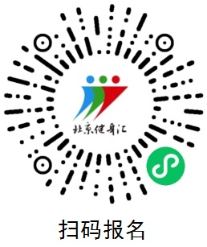
1.请于2024年11月15日24:00前登录“北京健身汇”微信小程序“赛事活动报名”栏目报名参赛（首次登录小程序需先在“个人中心”进行实名认证）。
2.赛事服务费：
个人项目150元/人。
双人项目120元/人。
团队项目100元/人。
齐舞项目100元/人（小集体服务费收取封顶6人，大集体服务费收取封顶10人，继续增加队员不再收取费用）。
缴费成功方视为报名成功。
3.齐舞项目在小程序报名成功后请将参赛音乐发送至邮箱：1773604448@qq.com。音乐格式为mp3，文件名为：队名+组别+负责人姓名、联系方式。参赛音乐经赛事组委会审核通过后方可使用，比赛时请同时自备参赛音乐。
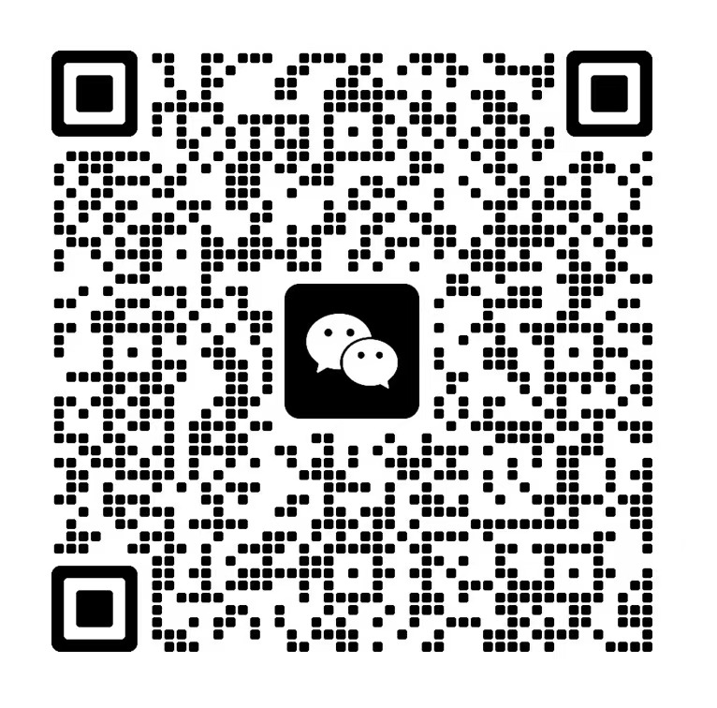
4.报名后请扫描下方二维码进入赛事专用微信群，后续赛事通知、领队会安排、赛事秩序册、赛事成绩均将在群内发布。如二维码过期请添加赛事工作人员微信进群，加客服微信时备注：北京街舞公开赛。
5.如需退赛，请在报名截止时间前,在“北京健身汇”微信小程序上申请退赛，逾期不予退费。
6.报名时需提交个人或团队清晰街舞照片1张，用于评选特别奖。
7.报名联系人：袁老师，13720078185（其他舞种）
朱老师，13581338981（齐舞）
十二、领队会与报到
1.比赛领队会时间地点将在比赛微信群内另行通知。
2.各参赛单位需按通知规定的时间、地点报到，参赛的选手需携带本人身份证原件以备现场查验。
十三、保险及其他
1.大赛组委会为所有参赛选手购买保险，保单以报名信息为准，任何错误的报名信息将导致无法投保，责任由报名者自行承担。
2.大赛组委会拥有赛事全部视频、照片的版权，拥有全部参赛球员的肖像使用权。
3.本规程解释权归主办单位，未尽事宜另行通知。
附件2
个人参赛志愿书
注：请务必认真、仔细阅读活动组委会向您提供的《2024年北京街舞（霹雳舞）公开赛竞赛规程》等，在您提交报名信息后即被默认为您已阅读、理解并同意遵守《个人参赛志愿书》等的一切内容，并请您签署及提交本志愿书。
作为参加活动人员，我本人、我的监护人、管理人、法定代理人以及任何可能代表我提起赔偿请求或诉讼的人做出以下声明：
1.我自愿参加2024年北京街舞（霹雳舞）公开赛(以下统称“本活动”)，我确认本人具有参加本活动相应的民事行为能力和民事责任能力,并且已获得监护人的同意；
2.我确认全面理解并同意遵守组委会、协办机构及活动场地(以下统称“主承办”)所制订的各项规程、规则、规定、要求、须知及采取的措施；
3.我承诺已通过正规医疗机构进行体检，并结合检查报告进行自我评估，确认自己的身体状况能够适应于本活动，承诺愿意承担参加活动可能带来的风险（包括但不限于因本次活动所可能产生的人身伤亡风险）；
4.我了解参加此次本次活动存在的风险，全过程所发生的人身伤害、局部或永久性伤残、死亡、医疗或住院费用、财产损坏、任何形式的盗窃或财产损失等事项，由我自己承担全部责任，免除主承办责任，主承办对此不承担任何形式的赔偿；
5.我授权本活动主承办及指定媒体无偿使用本人的肖像、姓名、声音等用于本活动的宣传与推广；
6.我将向主承办提供身份证件用于核实本人身份及参加活动资格，保证提交的身份证件和文件资料真实有效，并承担因提供不实信息所产生的全部责任，主承办据此有权拒绝提供参加活动资格；
7.我同意接受主承办在本次活动期间提供的现场急救性质的医务治疗，但在医院救治等发生的相关费用由我自理；
8.我同意主承办以我为被保险人投保人身意外险，我确认已知悉并同意保险合同的相关内容。
本协议18周岁以上（含18周岁）参加活动者需本人签署，18周岁以下参加活动者需由本人及其监护人、管理人、法定代理人共同签署。

本人及本人的监护人、管理人、法定代理人已全面理解和同意以上内容，此文件由本人及本人的监护人、管理人、法定代理人亲自签署。冒名代签将被视为违约行为，本人、本人的监护人、管理人、法定代理人及冒名者将承担由此引起的全部法律及赔偿责任。
（以下无正文）

18周岁以上（含18周岁）参加活动者请在此签署

签名：

年龄（周岁）：

签署日期： 年 月 日

18周岁以下参加活动者请在此签署

参加活动者签名：

年龄（周岁）：

监护人、管理人或法定代理人签名：

签署日期： 年 月 日

